**Первое задание курса “Суперкомпьютерное моделирование и технологии”**

**Лю Юйтун 614 группа**

Постановка задачи

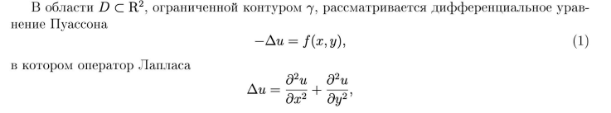

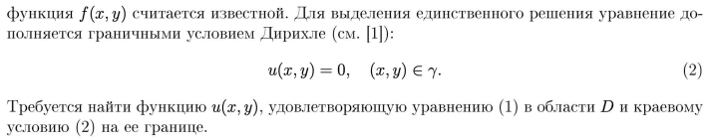

Методы решения

1. Метод фиктивных областей.

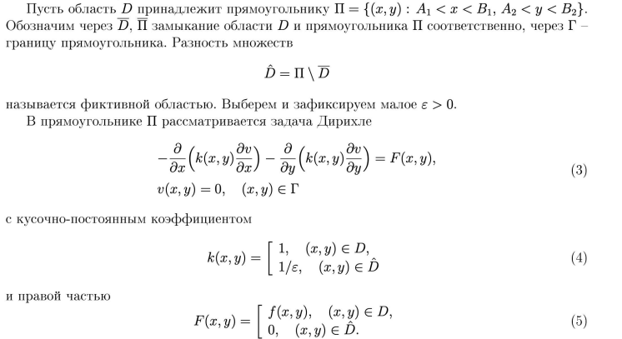

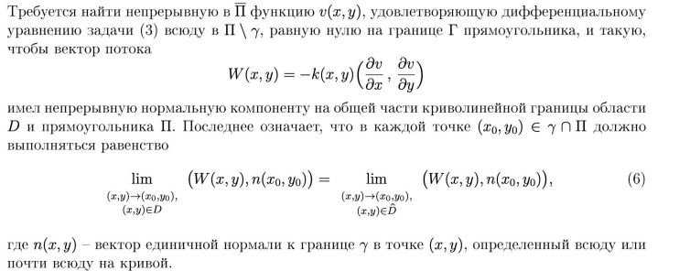



1. Разностная схема решения задачи.

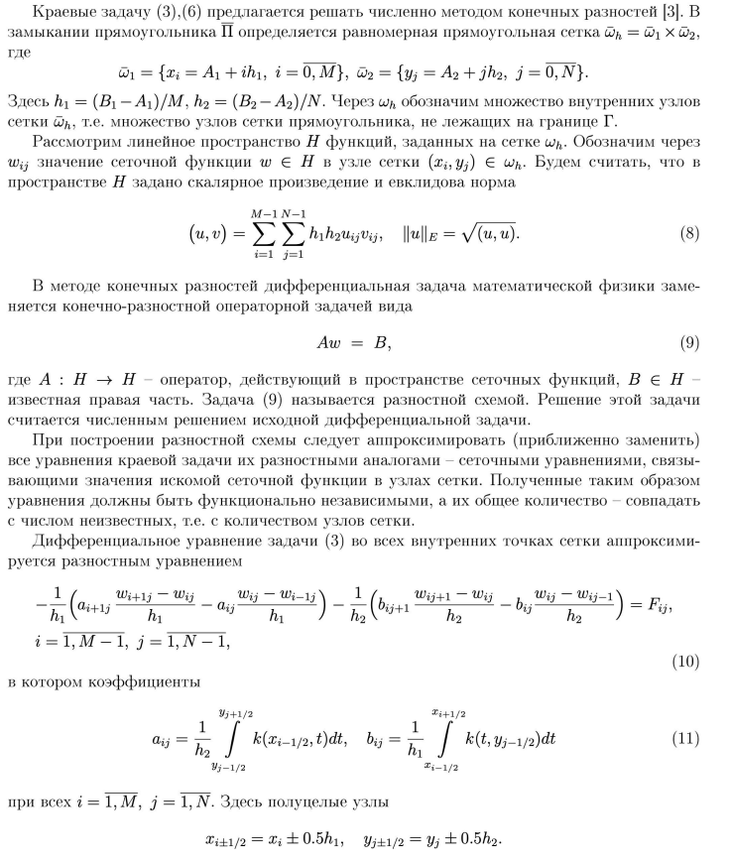

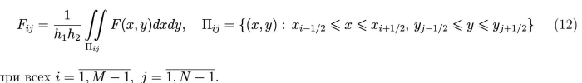

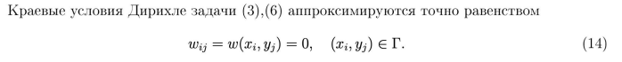

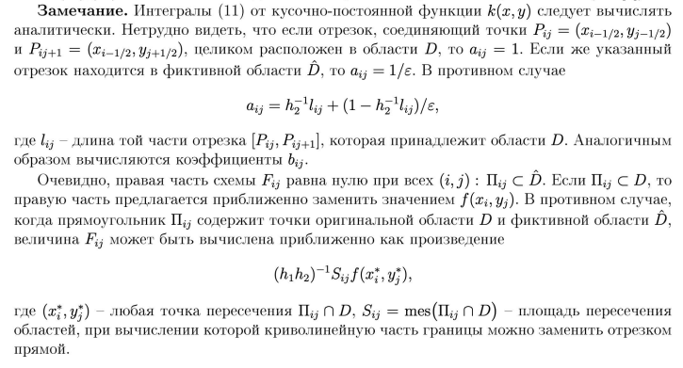

3.Метод решения системы линейных алгебраических

уравнений

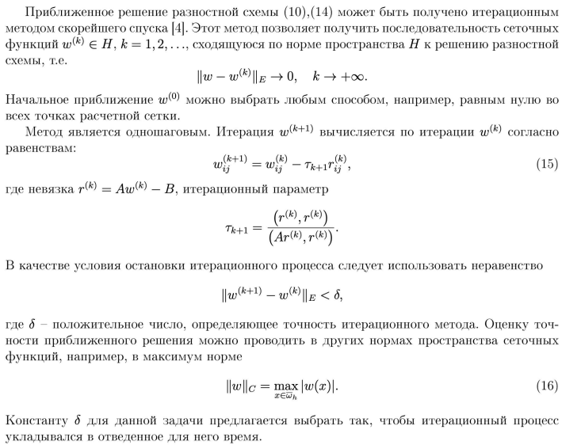

Описание задания.

В рамках задания были выполнены следующие действия:

1.Аппроксимировать двумерную задачу Дирихле для уравнения Пуассона в криволинейной области, преобразовав ее к решению приближенного решения в Aw=B. Выполнена последовательная программа с использованием метода наискорейшего спуска на плотной сетке (M,N) = (10,10), (20,20), (40,40) с подсчетом количества итераций и времени работы соответственно.

2. реализована параллельная программа на C++ и ускорен синхронный код с помощью OpenMP

3.проверено качество работы алгоритма для сеток разных размеров с разным количеством потоков на ПВС IBM Polus

4. визуализированы результаты

Результаты расчетов

|  |  |  |  |  |
| --- | --- | --- | --- | --- |
| Количество  ОрепМР-нитей | Число точек  сетки (М х N) | Число  итераций | Время  решения | Ускорение |
| sync | 80*90 | 147532 | 124.97s | / |
| 2 | 80*90 | 147532 | 76.349s | 1.63 |
| 4 | 80*90 | 147532 | 53.576s | 2.333 |
| 8 | 80*90 | 147532 | 44.632s | 2.801 |
| 16 | 80*90 | 82932 | 50.123s | 2.493 |
| sync | 160*180 | 592693 | 1974.48s | / |
| 4 | 160*180 | 592692 | 749.93s | 2.633 |
| 8 | 160*180 | 562692 | 566.323s | 3.486 |
| 16 | 160*180 | 2819209 | 212.279s | 6.862 |
| 32 | 160*180 | 2809763 | 309.682s | 4.704 |

Результаты изображений

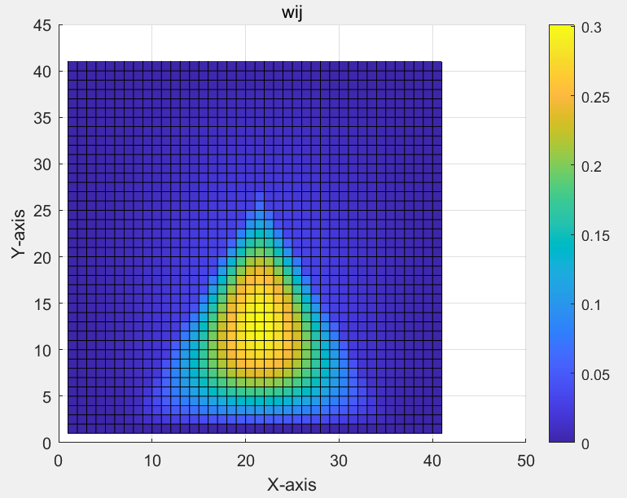

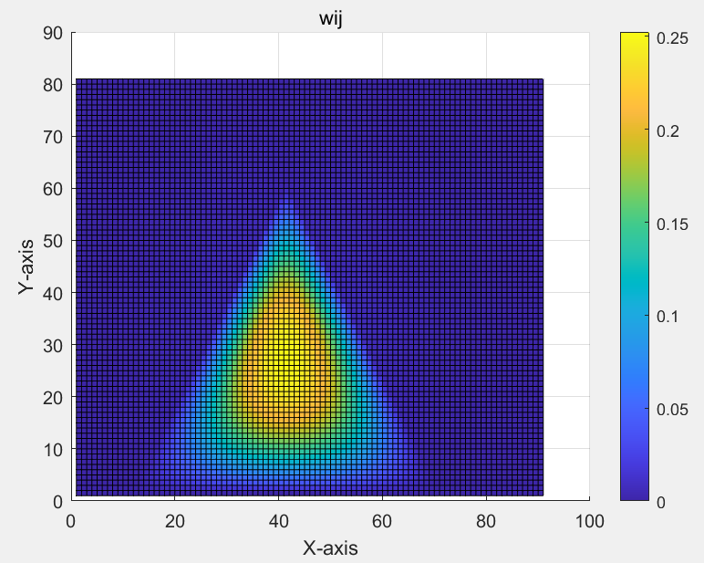

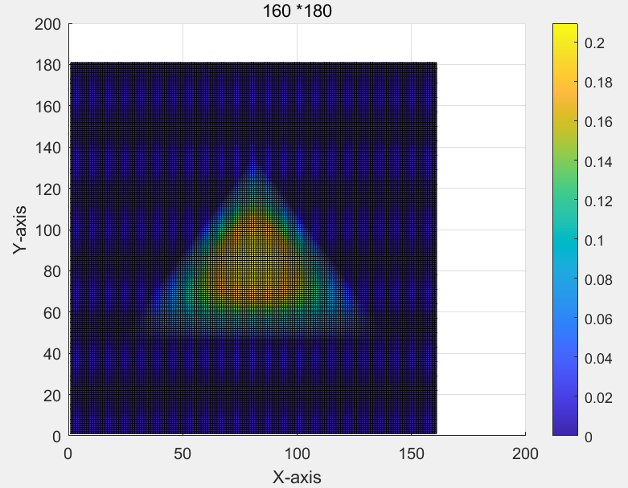

Результаты расчетов(MPI)

|  |  |  |  |  |
| --- | --- | --- | --- | --- |
| Количество  - | Число точек  сетки (М * N) | Число  итераций | Время  решения | Ускорение |
| sync | 40*40 | 13944 | 2.87837s | / |
| 2 | 40*40 | 13944 | 2.03378s | 1.415 |
| 4 | 40*40 | 13944 | 1.83672s | 1.56 |

Результаты расчетов(МРI+OpenMP)

|  |  |  |  |  |  |
| --- | --- | --- | --- | --- | --- |
| Количество процессов MPI | Количество ОрепМР-нитей впроцессе | Числоточек сетки(M*N) | Число итераций | Время решения | Ускорение |
| 2 | 1 | 80*90 | 107720 | 296.0765s | / |
| 2 | 2 | 80*90 | 107720 | 217.384s | 1.362 |
| 2 | 4 | 80*90 | 107720 | 95.079s | 3.114 |
| 2 | 8 | 80*90 | 107720 | 55.985s | 5.291 |
| 4 | 1 | 160*180 | 896408 | 1689.43s | / |
| 4 | 2 | 160*180 | 896408 | 1264.543s | 1.336 |
| 4 | 4 | 160*180 | 896408 | 527.781s | 3.201 |
| 4 | 8 | 160*180 | 896408 | 331.977s | 5.089 |